【实验名称】：基本网络测试工具及应用工具实验
学生姓名：刘晴语（2452545） 合作学生：无
实验地点：智信馆317 实验时间：2026-3-12

【实验目的】
简述本实验的主要目的和要求；
操作系统中内置了一些非常有用的软件网络测试工具，如果能使用得当，并掌握一定的测试技巧是完全可以满足一般需求的。其实有许多黑客工具软件也是基于这些内置的网络测 试软件而编制、改写的。这些工具虽然不能称之为专业测试工具，但可以简单判断网络的具体实际状况。
本次实验的目的即为了解和应用这些网络测试工具，为未来的网络测试打下基础。

【实验原理】
阐述实验的基本原理和方法；
- Ping命令
利用ping这个工具可以获取对方计算机的IP地址，特别是在局域网中，经常是利用DHCP动态IP地址服务自动为各工作站分配动态IP地址，这时要知道所要测试的计算机的NETBIOS名，也即通常在 “网络邻居”中看到的“计算机名”。
使用ping命令时只要用ping命令加上目标计算机名即可。如网络连接正常，则会显示所ping的这台机的动态IP地址。其实完全可以在互联网使用，以获取对方的动态IP地址，这一点对于黑客来说是比较有用的，当然首先的一点就是先要知道对方的计算机名。
- Ipconfig命令
常用的参数包括Ipconfig [/all][/batch file][/renew all][/release all][/renew n][/release n]
all--显示与TCP/IP协议相关的所有细节信息，其中包括测试的主机名、IP地址、子网掩码、节点类型、是否启用IP路由、网卡的物理地址、默认网关等。
Batch file—将测试的结果存入指定的“file”文件名中，以便于逐项查看，如果省略file文件名，则系统会把这测试的结果保存在系统的“winipcfg.out”文件中。
renew all—更新全部适配器的通信配置情况，所有测试重新开始。
release all—释放全部适配器的通信配置情况。
renew n—更新第n号适配器的通信配置情况，所有测试重新开始。
release n—释放第n号适配器的通信配置情况。
- Nbtstat命令
用于查看当前基于NETBIOS的TCP/IP连接状态，通过该工具你可以获得远程或本地机器的组名和机器名。虽然用户使用ipconfig/winipcfg工具可以准确地得到主机的网卡地址，但对于一个已建成的比较大型的局域网，要去每台机器上进行这样的操作就显得过于费事。网管人员通过在自己上网的机器上使用DOS命令nbtstat，可以获取另一台上网主机的网卡地址。
-a Remotename—说明使用远程计算机的名称列出其名称表，此参数可以通过远程计算机的NetBios名来查看他的当前状态。
-A IP address—说明使用远程计算机的 IP 地址并列出名称表，这个和-a不同的是就是这个只能使用 IP，其实-a就包括了-A的功能了。
-c—列出远程计算机的NetBIOS名称的缓存和每 个名称的IP地址这个参数就是用来列出在你的NetBIO里缓存的你连接过的计算机的IP。
-n—列出本地机的NetBIOS名称。
- Tracert命令
Tracert（跟踪路由）是路由跟踪实用程序，用于确定IP数据报访问目标所采取的路径。tracert 命令用 IP 生存时间 (TTL) 字段和 ICMP 错误消息来确定从一个主机到网络上其他主机的路由。
常用参数包括tracert [-d] [-h maximum_hops] [-j host-list] [-w timeout] target_name
-d 指定不将 IP 地址解析到主机名称。
-h maximum_hops 指定跃点数以跟踪到称为target_name 的主机的路由。
-j host-list 指定 Tracert 实用程序数据包所采用路径中的路由器接 口列表。
-w timeout 等待 timeout 为每次回复所指定的毫秒数
target_name 目标主机的名称或 IP 地址
- Net命令
Net命令是一个命令行工具，Net 命令有很多函数用于实用和核查计算机之间的NetBIOS连 接，可以查看管理网络环境、服务、用户、登陆等信息内容；
要想获得Net 的HELP可以：在COMMAND下可以用字符方式：NET /?或NET HELP取得相应的方法的帮助。所有Net命令接受选项/yes 和/no(可缩写为/y和/n)；
- Route命令
作用：在本地 IP 路由表中显示和修改条目。
常用参数包括route [-f] [-p] [Command [Destination] [mask Netmask] [Gateway] [metric Metric]] [if Interface]]
-f 清除所有不是主路由（网掩码为 255.255.255.255 的路由）、环回网络路由（目标为 127.0.0.0，网掩码为255.255.255.0 的路由）或多播路由（目标为224.0.0.0，网掩码为 240.0.0.0 的路由）的条目的路由表。如果它与命令之一（例如 add、change 或 delete）结合使 用，表会在运行命令之前清除。
-p 与 add 命令共同使用时，指定路由被添加到注册表并在启动TCP/IP协议的时候初始化IP路由表。默认情况下，启动TCP/IP协议时不会保存添加的路由。与print 命令一起使用时，则显示永久路由列表。所有其它的命令都忽略此参数
- Nslookup命令
Nslookup显示可用来诊断域名系统(DNS) 基础结构的信息。只有在已安装TCP/IP 协议的情况下才可以使用该命令。
命令格式：nslookup [-SubCommand ...]
[{ComputerToFind| [ Server]}] ⎫
-SubCommand ... 将一个或多个nslookup子命令指定为命令行选项。
ComputerToFind 如果未指定其它服务器，就使用当前默认DNS 名称服务器查阅ComputerToFind 的信息。要查找不在当前 DNS 域的计算机，请在名称上附加句点。 -Server 指定将该服务器作为DNS 名称服务器使用。如果省略了-Server，将使用默认的DNS 名称服务器。
- Netsh命令
是一个windows系统本身提供的功能强大的网络配置命令行工具。
用法: netsh [-a AliasFile] [-c Context] [-r RemoteMachine] [-u [DomainName]UserName] [-p Password | *] [Command | -f ScriptFile]
- FTP命令
文件传输协议FTP（File Transfer Protocol）：是一个用于在计算机网络上在客户端和服务器之间进行文件传输的应用层协议。
命令行格式：ftp -v -d -i -n -g [主机名]，其中
-v 显示远程服务器的所有响应信息；
-n 限制ftp的自动登录
-d 使用调试方式；
-g 取消全局文件名
[主机名] 指定主机名称或要连到的远程主机
- telnet命令
Telnet基于TCP协议（Transmission Control Protocol），属于应用层协议。
它通过建立TCP连接，允许用户远程登录到目标主机并执行命令，或测试特定端口的开放情况。远程登陆是指用户使用Telnet命令，使自己的计算机暂时成为远程主机的一个仿真终端的过程。仿真终端等效于一个非智能的机器，它只负责把用户输入的每个字符传递给主机， 再将主机输出的每个信息回显在屏幕上。
命令格式：telnet [-a][-e escape char][-f log file][-l user][-t term][host [port]]
-a 企图自动登录。除了用当前已登陆的用户名以外， 与-l 选项相同。
-e 跳过字符来进入telnet 客户提示。
-f 客户端登录的文件名
-l 指定远程系统上登录用的用户名称。要求远程系统支持TELNET ENVIRON 选项。
-t 指定终端类型。 支持的终端类型仅是: vt100, vt52, ansi 和vtnt。
host 指定要连接的远程计算机的主机名或IP 地址。
port 指定端口号或服务名。

【实验设备】
主要环境：个人电脑
连接网络：TJ-WIFI
【实验步骤】
使用win+R打开cmd窗口，在实验室网络（或宿舍网络）环境下验证以下命令的功能：
ping/ipconfig/nbtstat/tracert/ net/nslookup/netsh
熟悉部分命令中主要参数的使用。

【实验现象】
- ping命令参数
网络畅通：
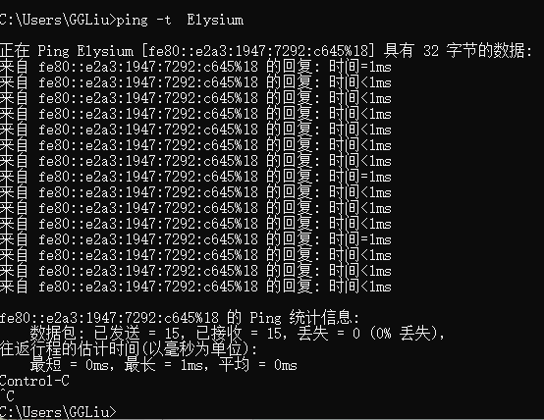
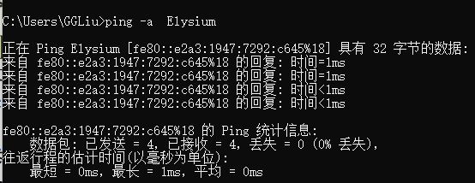
网络不通：
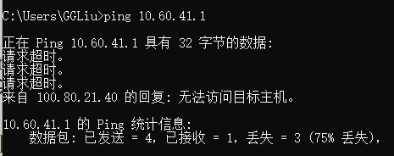
- Ipconfig命令

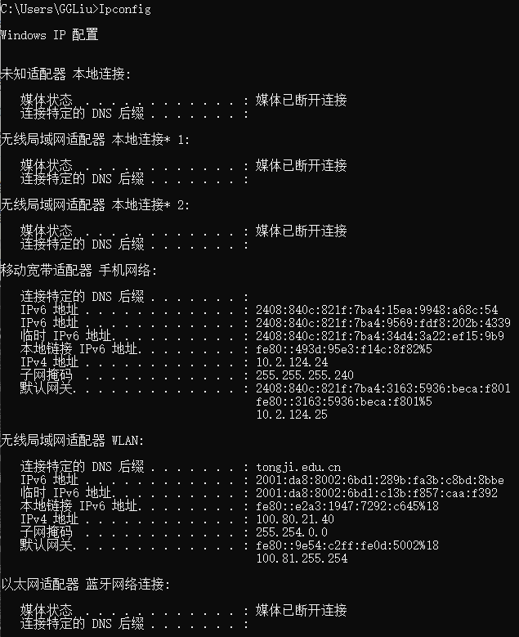

- nbtstat命令
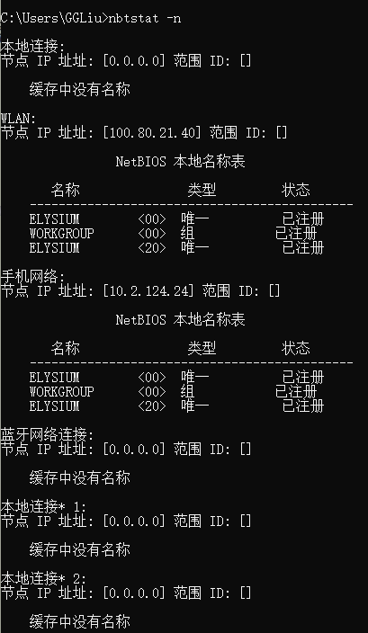
- tracert命令
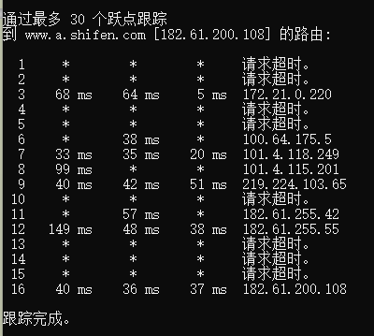
- net命令
- net user
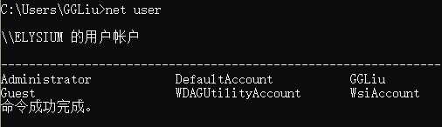
- net view

- nslookup命令
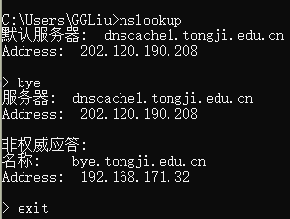

- netsh命令
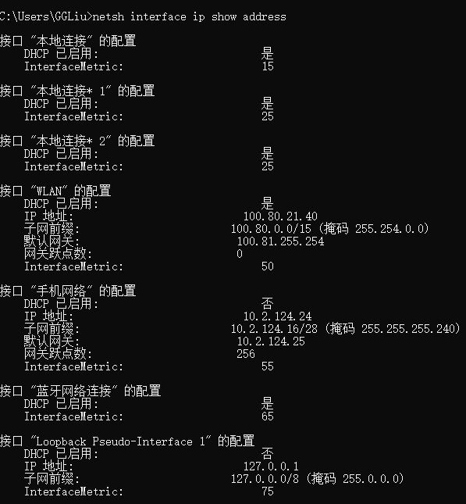

【分析讨论】
通过对 Ping、Ipconfig、Tracert、Netstat、Nslookup 等命令的综合应用，我从整体上了解了网络通信的层级结构与诊断逻辑。这些工具虽然功能各异，但其核心都是基于TCP/IP 协议族的不同层次进行数据交互。
首先，Ping和Tracert揭示了网络层（IP层）的连通性原理。通过实验观察到，ICMP 协议通过TTL参数的递增或回显，实现了对网络路径中每一个物理节点的探知。这让我理解了数据包在复杂网络拓扑中并非直接到达，而是经过多个路由器的中转，且每个节点都有可能通过丢弃报文或返回控制消息来反馈网络状况。
Ipconfig、Nbtstat和Nslookup展示了地址解析与映射的完整过程。实验证明，网络通信依赖于物理地址、逻辑地址（IP）以及域名之间的多层转换。无论是局域网内的NetBIOS名称解析，还是互联网环境下的DNS查询，其本质都是为了在不同网络环境下准确锁定目标设备。
最后，Net、Netsh和 Route等命令则体现了操作系统对网络环境的控制能力。通过查看路由表和接口状态，可以清晰地看到主机如何根据掩码和网关决定数据的流向。
综合来看，这些内置工具构成了一套简便且严密的测试体系。从底层的物理链路联通，到中间层的路由寻址，再到应用层的名称解析，覆盖了网络维护与故障排查的完整生命周期。

【实验名称】：蓝牙通信实验
学生姓名：刘晴语（2452545） 合作学生：陆文婧
实验地点：智信馆317 实验时间：2026-3-15
【实验目的】
简述本实验的主要目的和要求；
【实验原理】
蓝牙技术规定每一对设备之间进行蓝牙通讯时，必须一个为主角色，另一为从角色，才能进行通信。通信时，必须由主端进行查找，发起配对，从端应答， 建链成功后，双方即可收发数据。理论上，一个蓝牙主端设备，可同时与7个蓝牙从端设备进行通讯。
一个具备蓝牙通讯功能的设备，可以在两个角色间切换， 平时工作在从模式，等待其它主设备来连接。需要时，转换为主模式，向其它设备发起呼叫。一个蓝牙设备以主模式发起呼叫时，需要知道对方的蓝牙地址，配对密码等信息，配对完成后，可直接发起呼叫。

【实验设备】
个人电脑、个人手机、合作学生的手机

【实验步骤】
具体记录实验过程和方法；
- 用自己的手机和电脑，完成文件在电脑与手机之间传送过程的验证。
- 两个同学之间完成手机到手机的文件传输，并记录全过程

【实验现象】
- 用自己的手机和电脑，完成文件在电脑与手机之间传送过程的验证。
- 将电脑与手机配对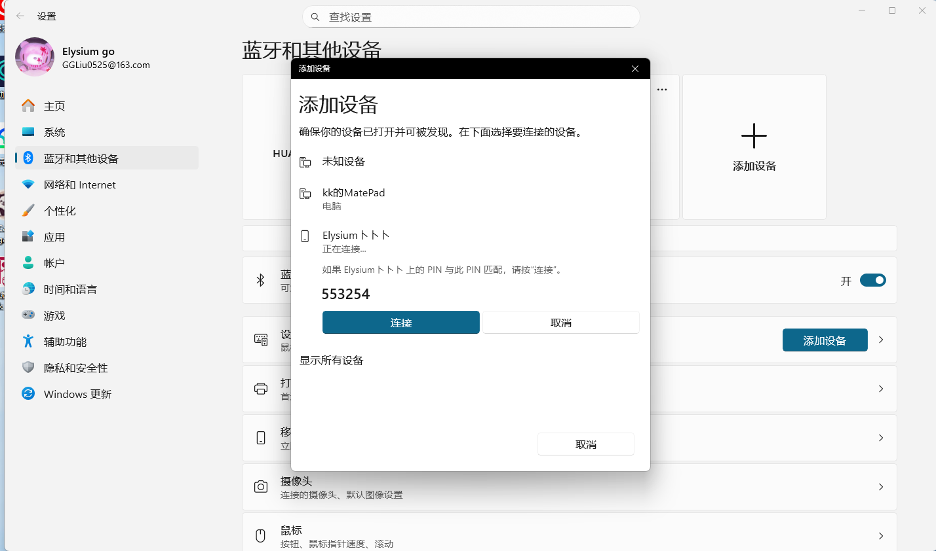
- 右键选中要传输的文件如图
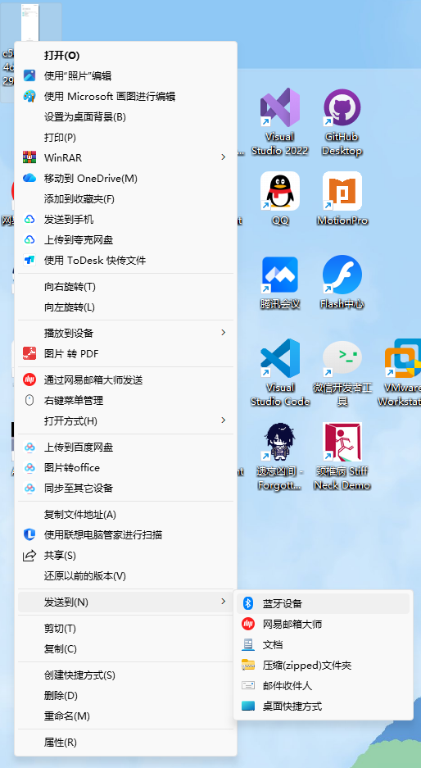
- 选择要连接的设备
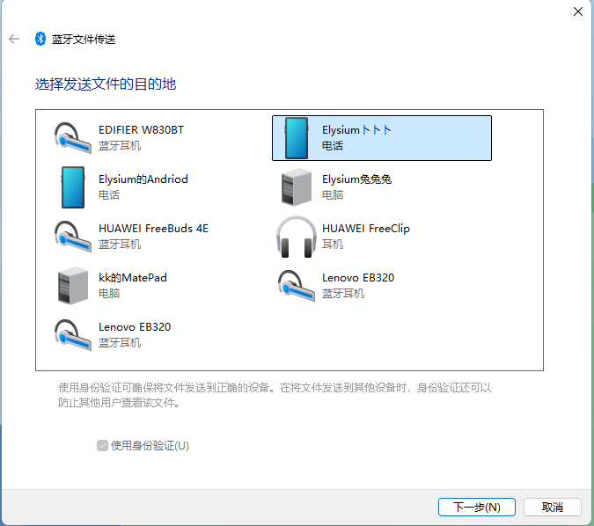
- 传输成功
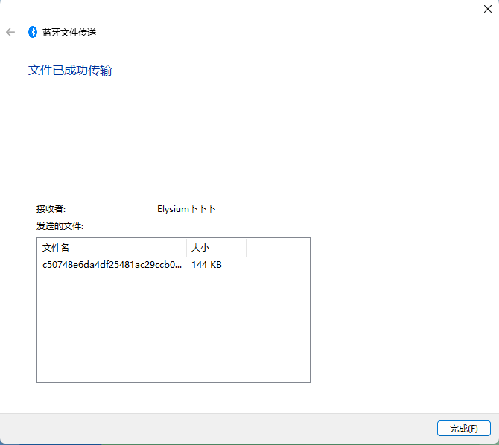
- 两个同学之间完成手机到手机的文件传输，并记录全过程
- 手机之间进行配对
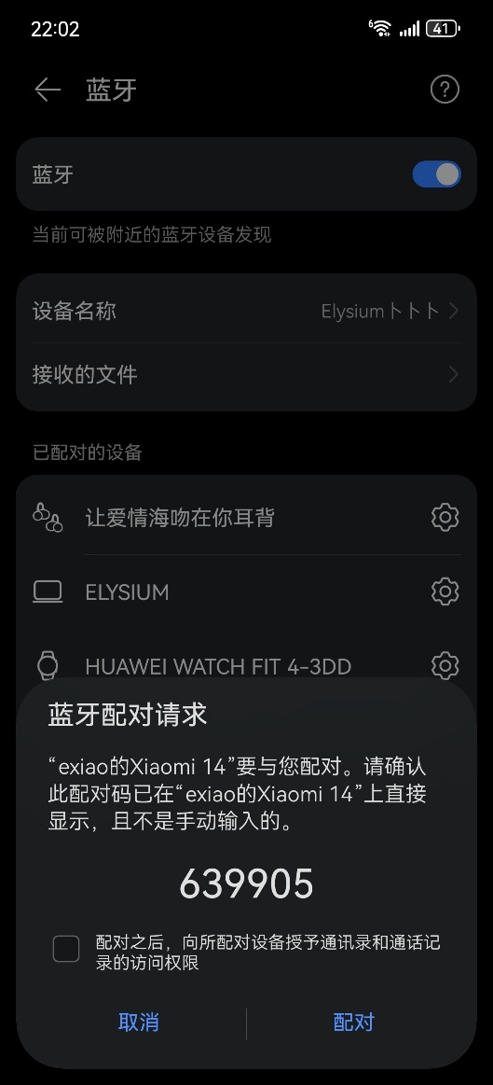
- 选择通过蓝牙分享图片文件
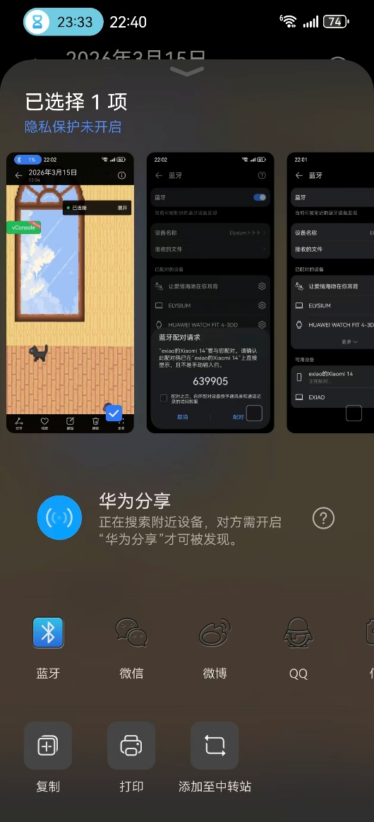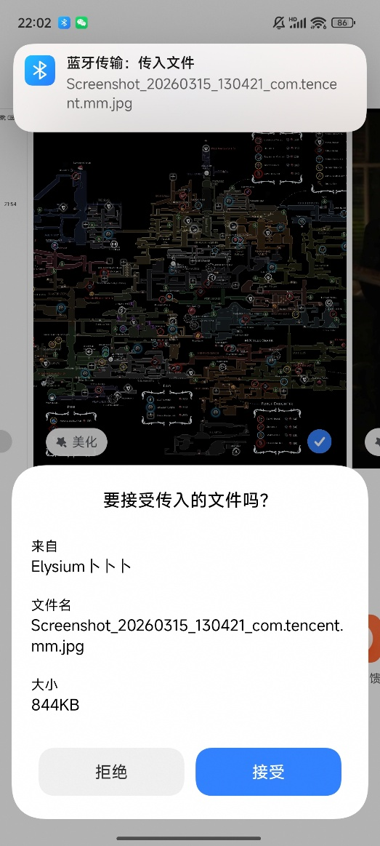
- 传输成功



【分析讨论】
本次实验中我体会到了蓝牙技术的便捷。它是一种无线数据和语音通信开放的全球规范，是基于低成本的近距离无线连接，为固定和移动设备建立通信环境的一种特殊的近距离无线技术连接。 此外，实验证明了蓝牙技术在“无网环境”下的独特优势。与依赖路由器或交换机的传统网络工具不同，蓝牙通过点对点模式直接建立通信链路，极大地简化了设备间的握手流程。
经过学习，我了解到蓝牙文件传输过程大致如下：
- 设备发现与配接
发送端（手机）扫描周边蓝牙信号，获取接收端（电脑）的设备地址与名称。双方通过配对协议生成共享的链路密钥，建立安全信任关系。
- 服务发现
手机查询电脑支持的蓝牙服务列表，确认其具备文件传输协议或对象推送服务，并确定对应的传输通道。
- 链路建立
在确定服务后，逻辑链路控制与适配协议建立起端到端的连接，负责对传输的数据进行拆分与重组。
- 数据封装与发送
待传输的文件被拆分为多个数据包，转换为调频信号发送。
- 数据接收与校验
电脑接收信号并还原为原始数据包。通过循环冗余校验确认数据完整性。若校验失败，则请求重发该数据包。
- 文件重组与存储
所有数据包传输完毕后，电脑按照序列号将其重组成原始文件，并存入指定的磁盘路径。

